**Домашнее задание**

**Тема недели: «Наши защитники».**

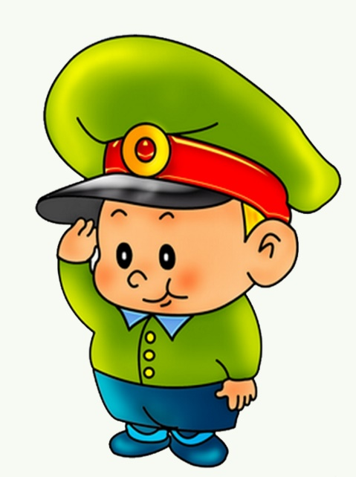**19.02.18г.-22.02.18г.**

**Рекомендации родителям:**

Рассмотреть в книгах или журналах иллюстрации с различными родами войск. Поговорить с детьми о папе с рассматриванием фотографий

**«Мой папа в армии».**

**Побеседовать с детьми:**

·       наша Родина — Россия,

·      живущие в России люди — россияне;

·      объясните значение слов «Отечество», «Родина», «защитник»;

·      назовите названия военных профессий;

·      чем занимаются люди каждой военной профессии;

·      какой техникой управляют военные разных профессий;

·      из каких предметов состоит форма моряка, летчика, десантника.

**Поиграть с детьми в игры:**

**«Один — много»**

Танкист – танкисты -танкистов, летчик - летчики - летчиков, моряк -, солдат -, воин-, герой-, пилотка-.

**«Назови по образцу»**

вертолет — вертолетчик,

танк -- ... , пулемет — ... ,

граница — ... ,море — ... ,

парашют — ...

**«Посчитай»**

Один солдат — два солдата — пять солдат,

один матрос — два матроса — пять матросов,

один пехотинец — два пехотинца — пять и т.д.

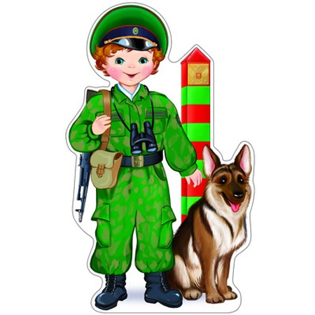

**Выучить с ребенком стихотворение**

«Будущим защитникам Отечества».

День защитников Отечества

Отмечает вся страна.

Чтит сегодня человечество

Тех, чья слава на века!

Кто с мечом, в кольчуге кованой,

Нашу землю защищал,

Кто в борьбе с фашистской нечистью

Вновь свободу отстоял! Елены Александровой

**Мы предлагаем Вам дома почитать детям рассказы, стихи по теме:**

 А.Барто  «Кораблик», «Самолет»,

Э.Мошковская  «Не буду бояться!»,

Д. Хармс «Кораблик».

**Прослушать с детьми дома песни на военную тему:** «Священная война», «Катюша», «Синий платочек»

**Аппликация с элементами рисования**: **«Ручеек и кораблик»**

(подарок для пап и дедушек). Учить составлять композицию из нескольких элементов разной формы.